Disciplina: | Sistemas Operativos e Redes
Professor: | Milton Aguiar


Ficha de Trabalho N.º 3

Na linha de comandos do seu sistema operativo Linux realize as seguintes tarefas:

- Executa o comando:

sudo adduser –h

e vê todas as opções que existem para criar utilizadores e grupos.

- Executa o comando:

man adduser

e vê a página do manual do comando adduser.

- Cria os seguintes grupos e utilizadores, segundo a tabela:

Exemplo para criar utilizador: sudo adduser antonio
Exemplo para criar grupo: sudo addgroup contabilidade
Exemplo para adicionar utilizador ao grupo: sudo addgroup antonio contabilidade

Nome | Password | Grupo | Home directory
antonio | Toni=1629 | contabilidade | /home/antonio
zulmira | windZULu8 | rh | /home/zulmira
vanessa | van#123 | contabilidade | /home/vanessa
xico | Ymm?CoZy | informatica | /home/xico

- Executa o comando:
cat /etc/group e verifica as últimas linhas.

- Executa o comando:
cat /etc/passwd e verifica as últimas linhas.

- Executa o comando:
ls –la /home
e verifica o conteúdo da directoria /home. O que concluis?

- Executa o comando:

pwd

O que significa o resultado?

- Executa o comando:

ls –la

O que significa o resultado?

- Cria uma estrutura de diretorias na home directory do utilizador antonio equivalente à da figura abaixo
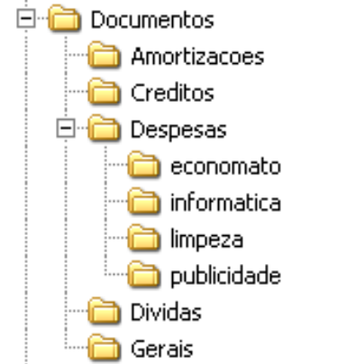

- Apaga a diretoria Dividas

